中国民主建国会湖南省委员会2021年考试录用公务员拟录用人员名单公示
文章来源： 红星网 时间： 2021-07-01 18:21
根据《湖南省2021年考试录用公务员公告》及有关规定，经报名、笔试、面试、资格审查、体检、考察等程序，确定陈曲、杨琛两名同志为2021年中国民主建国会湖南省委员会考试录用公务员拟录用人选，现予以公示。
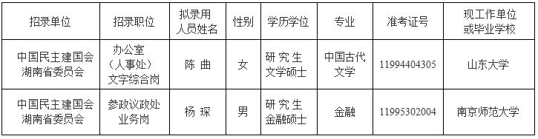
公示时间：2021年7月2日至7月8日。
公示期间接受社会举报。举报者应以实名反映问题，所举报问题必须真实、准确，并提供有关调查核实线索。
联系电话：省委组织部公务员二处：0731-82217349;中国民主建国会湖南省委员会办公室（人事处）：0731-85551266。
中国民主建国会湖南省委员会
2021年7月1日

